hai
国都报告系列 2012年11月29日星期四
国都贵金属日报

【重要资讯】
国都期货研发服务部
分析师：李健
执业编号：F0253574
电话：010-84183026
邮箱：lijian@guodu.cc

地址：北京市东城区东直门南大街3号国华投资大厦10层
国都期货有限公司
网址：www.guodu.cc


1. 美国总统奥巴马(Barack Obama)表示，其希望国会两党能够在圣诞节之前解决财政悬崖的磋商。
2. 美国众议院共和党领袖、众议院发言人博纳(John Boehner)表达了对能够与白宫达成避免财政悬崖的协议持乐观态度，且愿意开放地谈论税收问题。
3. 美国参议院民主党领袖里德(Harry Reid)表示，其对民主党、共和党议员围绕财政悬崖的磋商无进展感到失望。
4. 惠誉(Fitch)主权评级主管Tony Stringer表示，若法国无法实现其债务削减计划，且其经济改革不及预期，惠誉或将于明年剥夺其AAA级别的主权评级。
5. Comex-12月黄金期权于周二晚间到期，周三在欧美盘交替交易量放大的瞬间，各方卖盘大肆涌现，投机交易员进行了大规模的止损操作。

【分析建议】
上一交易日comex贵金属下跌，市场对于财政悬崖前景继续担忧，同时Comex-12月黄金期权到期带来大量的抛盘，市场在非农就业数据到来之前仍将保持谨慎，操作上建议暂时观望或短线操作。

【本周重要财经事件】
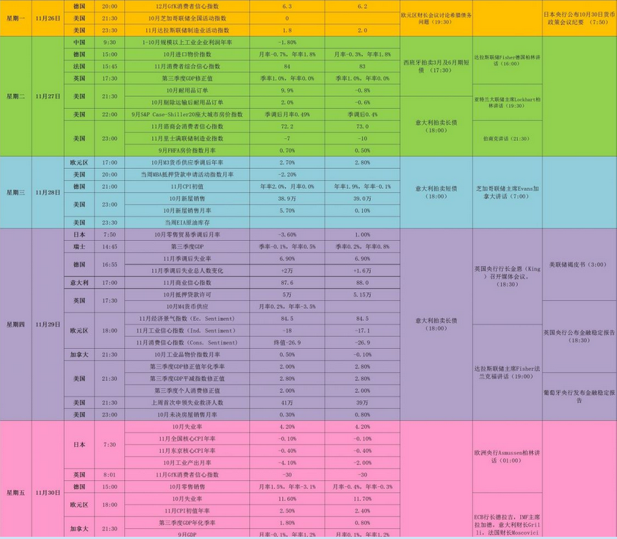图表来源：http://wallstreetcn.com/
免责声明：
如果您对本报告有任何意见或建议，请致信于国都信箱(yfb@guodu.cc），欢迎您及时告诉我们您对本刊的任何想法！
本刊所有信息均建立在可靠的资料来源基础上。我们力求能为您提供精确的数据，客观的分析和全面的观点。但我们必须声明，对所有信息可能导致的任何损失概不负责。
本报告并不提供量身定制的投资建议。报告的撰写并未虑及读者的具体财务状况及目标。国都期货研究团队建议投资者应独立评估特定的投资和战略，并鼓励投资者征求专业财务顾问的意见。具体的投资或战略是否恰当取决于投资者自身的状况和目标。
版权声明：（c）本报告版权为国都期货有限公司所有。本刊所含文字、数据和图表未经国都期货有限公司书面许可，任何人不得以电子、机械、影印、录音或其他任何形式复制、传播或存储于任何检索系统。不经许可，复制本刊任何内容皆属违反版权法行为，可能将受到法律起诉，并承担与之相关的所有损失赔偿和法律费用。涉及版权的所有问题请垂询：010-64000083。

